

**计算机与信息技术学院**

**课程设计报告**

|  |  |  |  |
| --- | --- | --- | --- |
|  | 课程名称 | 软件系统设计 |  |
|  | 设计名称 | 健身智囊助手 |  |
|  | 专业班级 | 计科2104 |  |
|  | 学 号 | 21853104 |  |
|  | 姓 名 | 侯姝华 |  |
|  | 任课教师 | 田晋坤 |  |
|  | 日 期 | 2024-06-27 |  |

**《软件系统设计》课程考核说明**

**一、考试对象**

2021级计科2101-2106班

**二、考核方式**

课程设计报告 + 答辩。

**三、考试内容**

基于大语言模型（LLM）完成一个智能化系统，使用的技术包括但不限于Python、Langchain等。其中，大语言模型可以采用现有的第三方服务商提供的模型（如：通义千问、千帆等），也可以使用开源模型。

**四、技术要求**

1、要求使用Python、Langchain框架。

2、项目文件命名：学生姓名的拼音首字母-网站英文名称，名称与多个英文单词之间用“-”连接，如李明的手机销售网站命名为：lm-phone-seller

3、单文件组件命名要符合Pascal命名规范，变量、文件及文件夹命名要符合规范，尽量做到见名知意。

**五、提交物**

项目源码、设计说明书电子版、设计说明书纸质打印版、答辩纪录。

**六、期末成绩构成**

由项目成绩和答辩成绩组成，其中项目成绩60分，答辩成绩40分

项目成绩评分标准如下：

|  |  |
| --- | --- |
| **综合/单项类评分** | **分值** |
| **1 提交物** | **10** |
| 1.1 内容完整性 | 5 |
| 1.2 目录结构 | 5 |
| **2 代码** | **20** |
| 2.1 项目、代码命名规范 | 5 |
| 2.2 代码编写规范性 | 5 |
| 2.3 代码可读性 | 5 |
| 2.4 技术全面 | 5 |
| **3 程序演示** | **30** |
| 3.1 结果正确，功能完整 | 15 |
| 3.2 页面设计美观 | 15 |

**《软件系统设计》课程考核成绩**

|  |  |
| --- | --- |
| 项目成绩（60分） |  |
| 答辩成绩（40分） |  |
| 期末总成绩 |  |
| **答辩评语：**  提交物内容（完整、较完整、基本完整、不完整），目录结构（正确、较正确、基本正确、不正确）；项目、代码命名（符合规范、较符合规范、基本符合规范、不规范），代码注释（完整、较完整、基本完整、不完整），可读性（好、较好、尚可、差）；技术应用方面（全面、较全面、基本合格、有欠缺）；程序功能（完整、较完整、基本完整、不完整），页面（美观、较美观、设计尚可、不美观），演示过程（顺畅、较顺畅、基本顺畅、不顺畅），问题回答（正确、较正确、基本正确、错误较多），思路（清晰、较清晰、基本清晰、不清晰），概念（清楚、较清楚、基本清楚、不清楚）。 | |

**目 录**

第1章 产品需求 2

1.1 背景和目的 2

1.2 用户需求和系统功能 3

1.3 产品设计和页面 5

1.4 项目资源和进度安排 5

第2章 概要设计 9

2.1 架构设计 9

2.2 功能设计（自己完成部分） 10

2.3 数据库设计 14

2.4 接口设计 18

第3章 系统测试 21

3.1 测试范围 21

3.2 测试用例 22

第4章 总结 25

# 第1章 产品需求

## 1.1 背景和目的

### 1.1.1 产品背景

随着人们对健康和健身的关注日益增加，健身已经成为现代人生活中不可或缺的一部分。特别是在疫情后，越来越多的人开始重视身体健康，追求科学的健身方式。然而，传统健身方式面临许多问题，如缺乏专业指导、健身效果难以量化等。这些问题导致许多健身爱好者难以坚持健身计划，甚至可能因错误的健身方法造成身体损伤。

传统健身房提供的服务虽然能够解决部分问题，但其高昂的费用和固定的时间安排限制了很多人的健身计划。特别是在快节奏的都市生活中，很多人难以抽出固定的时间去健身房。此外，健身房的指导员无法24小时提供个性化指导，健身效果难以保障。

随着人工智能和大数据技术的发展，智能健身设备和应用逐渐进入人们的视野。这些设备和应用可以通过智能算法和传感器技术，实时监测用户的健身数据，并提供个性化的健身建议。然而，目前市场上的大多数智能健身应用仍然存在一些不足，如数据监测不全面、个性化指导不够精准等。

基于此背景，本项目旨在开发一款基于OpenAI和计算机视觉技术的智能健身管理系统。该系统能够实时监测用户的健身动作，通过人工智能分析用户的健身数据，提供个性化的健身建议和指导。系统通过摄像头实时捕捉用户的健身动作，结合计算机视觉技术，识别用户的关键运动姿态，并通过大数据分析和AI模型，评估用户的运动效果，给出改进建议。

我们的目标是通过先进的技术手段，提供一个科学、便捷、个性化的健身解决方案，帮助用户科学健身，避免运动损伤，提高健身效果。同时，系统还可以记录和分析用户的健身数据，生成详细的健身报告，帮助用户直观了解自己的健身进展，制定科学的健身计划。

通过本项目的实施，我们希望能够解决传统健身方式存在的问题，提高用户的健身体验，让更多的人能够享受到科技带来的便利，实现健康生活的目标。

### 1.1.2 产品目标

本项目的主要目标是开发一款基于OpenAI和计算机视觉（CV）技术的智能健身管理系统，旨在为用户提供科学、便捷、个性化的健身解决方案。具体目标如下：

**实时健身动作监测与分析**：利用计算机视觉技术，通过摄像头实时捕捉用户的健身动作，精确识别并记录关键运动姿态。通过人工智能分析这些数据，评估用户的运动质量，检测错误动作，并提供即时的反馈和纠正建议。

**个性化健身指导与建议**：结合用户的健身目标、身体数据和历史训练数据，系统利用OpenAI提供的算法模型，生成个性化的健身计划和指导建议。根据用户的实际情况动态调整训练计划，提高健身效果。

**健身数据的记录与可视化**：系统能够全面记录用户的健身数据，包括动作类型、次数、持续时间等。通过数据分析和可视化工具，生成详细的健身报告，帮助用户直观了解自己的健身进展和效果。

**用户友好界面与交互体验**：设计简洁、直观的用户界面，确保用户能够轻松使用各项功能。提供良好的用户交互体验，使用户能够在使用过程中感受到系统的智能和便利。

**多平台支持与数据同步**：系统支持多平台使用，包括Android和iOS设备，确保用户可以随时随地进行健身训练。通过云端同步功能，用户的健身数据能够在不同设备间无缝切换，提供一致的用户体验。

社会化分享与互动：增加社交功能，允许用户分享自己的健身成果和训练经验，与其他用户互动交流，形成健身社区，提升用户的健身动力和参与感。

## 1.2 用户需求和系统功能

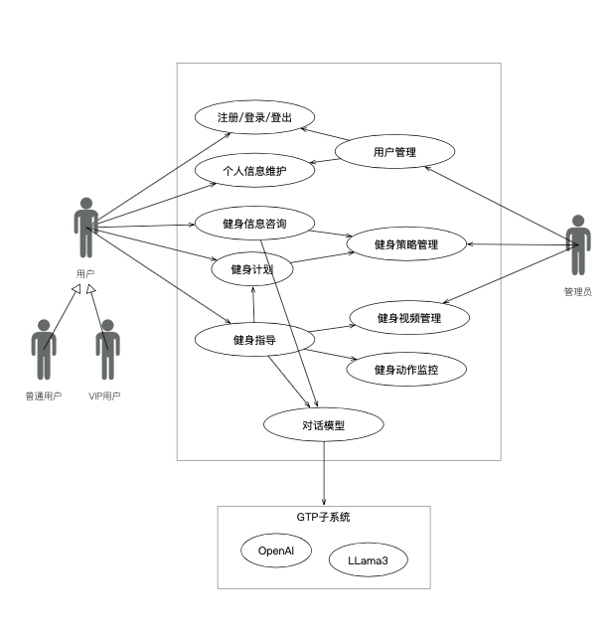

图1-1 系统用例图

系统管理员具有用户管理和权限控制的功能。用户管理能够维护整个系统中的用户。权限控制，能确保用户只能够使用指定的功能。系统管理员用例说明表如表1-1所示。

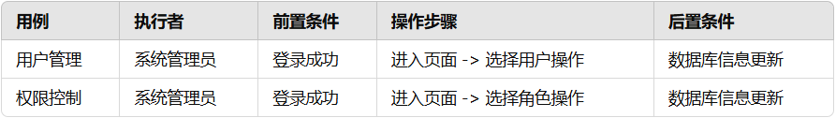

表1-1 系统管理员用例说明表

用户可以进行注册、登录、登出、个人信息维护、健身信息咨询、制定健身计划和获取健身指导。每个用例的详细说明如表1-2所示。

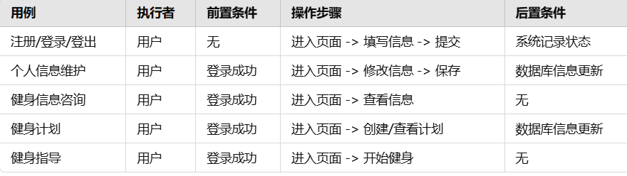表1-2 用户用例说明表

管理员可以进行用户管理、健身策略管理、健身视频管理和健身动作监控等操作。每个用例的详细说明如表1-3所示。

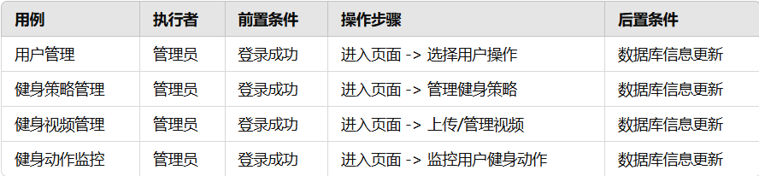

表1-3 管理员用例说明表

## 1.3 产品设计和页面

### 1.3.1 用户管理

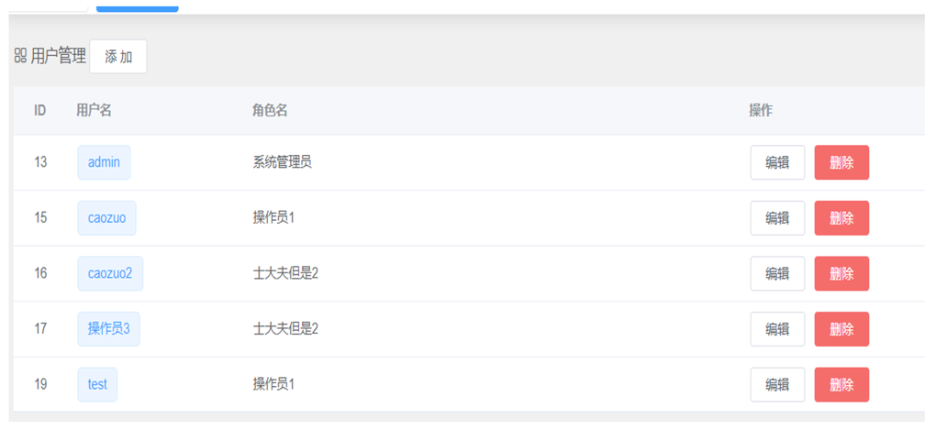系统管理员进入用户管理界面时，会看到系统中所有用户的信息，可以对用户信息进行操作，也可以为用户更换角色。用户管理界面展示如图1-2所示。

图1-2 用户管理界面展示图

## 1.4 项目资源和进度安排

本项目的主要任务包括：产品设计、系统设计、模块开发、测试、上线等阶段。项目任务

**项目需求分析**（2024年6月2日 - 2024年6月6日）

* 1. 任务描述：确定项目的需求，收集和分析用户需求，形成需求文档。
  2. 参与人员：刘佳骏, 侯姝华

**资源规划**（2024年6月6日 - 2024年6月9日）

* 1. 任务描述：确定项目所需的资源，包括人员、硬件、软件等。
  2. 参与人员：何雪莉, 黄亚楠

**时间表制定**（2024年6月9日 - 2024年6月11日）

* 1. 任务描述：制定项目的详细时间表，确定各阶段的完成时间。
  2. 参与人员：李畅

**系统架构设计**（2024年6月11日 - 2024年6月16日）

* 1. 任务描述：设计系统的总体架构，确定技术方案。
  2. 参与人员：王旭

**数据库设计**（2024年6月16日 - 2024年6月20日）

* 1. 任务描述：设计数据库的结构，确保数据存储的合理性和效率。
  2. 参与人员：张颖

**UI/UX设计**（2024年6月20日 - 2024年6月25日）

* 1. 任务描述：设计用户界面和用户体验，确保系统的易用性和美观性。
  2. 参与人员：侯姝华

**用户管理模块开发**（2024年6月25日 - 2024年7月10日）

* 1. 任务描述：开发用户管理模块，实现用户的注册、登录、权限管理等功能。
  2. 参与人员：刘佳骏, 何雪莉

**健身信息咨询模块开发**（2024年7月10日 - 2024年7月20日）

* 1. 任务描述：开发健身信息咨询模块，提供健身知识和资讯查询功能。
  2. 参与人员：黄亚楠, 李畅

**健身计划模块开发**（2024年7月20日 - 2024年7月30日）

* 1. 任务描述：开发健身计划模块，用户可以制定和管理自己的健身计划。
  2. 参与人员：王旭, 张颖

**健身指导模块开发**（2024年7月30日 - 2024年8月10日）

* 1. 任务描述：开发健身指导模块，通过计算机视觉技术提供实时的健身指导。
  2. 参与人员：侯姝华, 刘佳骏

**动作监控模块开发**（2024年8月10日 - 2024年8月20日）

* 1. 任务描述：开发动作监控模块，实时监控用户的健身动作并提供反馈。
  2. 参与人员：何雪莉, 黄亚楠

**单元测试**（2024年8月20日 - 2024年8月30日）

* 1. 任务描述：对各个模块进行单元测试，确保各模块功能正常。
  2. 参与人员：李畅, 王旭

**集成测试**（2024年8月30日 - 2024年9月10日）

* 1. 任务描述：对系统进行集成测试，确保各模块之间的协调工作。
  2. 参与人员：张颖, 侯姝华

**系统测试**（2024年9月10日 - 2024年9月20日）

* 1. 任务描述：对整个系统进行全面的功能和性能测试。
  2. 参与人员：刘佳骏, 何雪莉

**性能测试**（2024年9月20日 - 2024年9月30日）

* 1. 任务描述：对系统进行性能测试，确保系统在高负载下的稳定性和响应速度。
  2. 参与人员：黄亚楠, 李畅

**回归测试**（2024年9月30日 - 2024年10月5日）

* 1. 任务描述：进行回归测试，确保修改后的系统没有引入新的问题。
  2. 参与人员：王旭, 张颖

**系统验收**（2024年10月5日 - 2024年10月10日）

* 1. 任务描述：由用户对系统进行验收测试，确保系统满足所有需求。
  2. 参与人员：侯姝华, 刘佳骏

**上线准备**（2024年10月10日 - 2024年10月15日）

* 1. 任务描述：进行上线前的准备工作，包括数据迁移、系统配置等。
  2. 参与人员：何雪莉, 黄亚楠

**正式发布**（2024年10月15日）

* 1. 任务描述：系统正式上线，用户可以开始使用。
  2. 参与人员：全体项目成员

**持续监控**（2024年10月15日 - 2024年11月15日）

* 1. 任务描述：对系统进行持续监控，确保系统的稳定运行，及时处理出现的问题。
  2. 参与人员：李畅, 王旭

**问题修复**（2024年10月15日 - 2024年11月15日）

* 1. 任务描述：根据用户反馈和监控结果，修复系统中的问题。
  2. 参与人员：张颖, 侯姝华

**功能优化**（2024年10月15日 - 2024年11月15日）

* 1. 任务描述：对系统进行功能优化，提高系统性能和用户体验。
  2. 参与人员：刘佳骏, 何雪莉

**用户反馈处理**（2024年10月15日 - 2024年11月15日）

* 1. 任务描述：收集和处理用户反馈，进一步完善系统。
  2. 参与人员：黄亚楠, 李畅

参与本项目的人员包括：

· 刘佳骏

· 侯姝华

· 何雪莉

· 黄亚楠

· 李畅

· 王旭

· 张颖

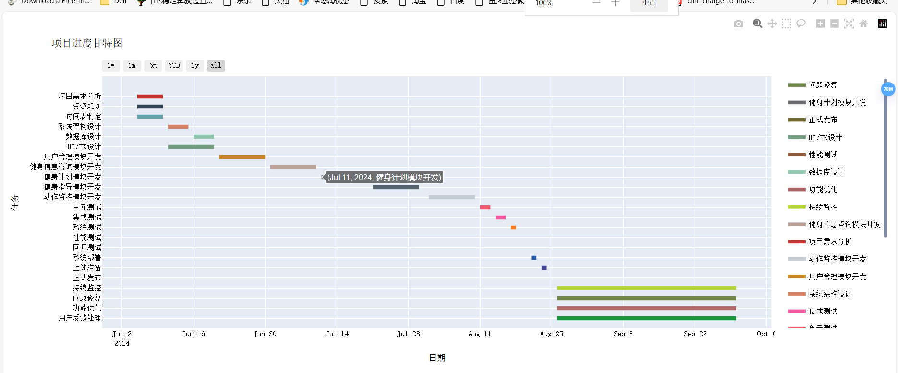

图1-3 资源和进度安排图

# 第2章 概要设计

## 2.1 架构设计

### 2.1.1 功能架构

在本系统中，将系统的功能划分为以下几个模块：注册/登录/登出、个人信息维护、健身信息咨询、健身计划、健身指导、对话模型、用户管理、健身策略管理、健身视频管理、健身动作监控。每个模块下都有其要完成的功能。通过功能架构图，可以清晰地展现出系统需要完成的任务。功能架构图具体设计如图2-1所示。

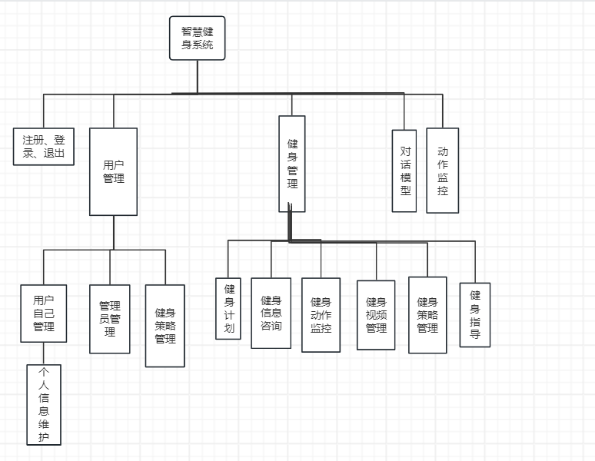

图2-1 功能架构设计图

### 2.1.2 技术架构

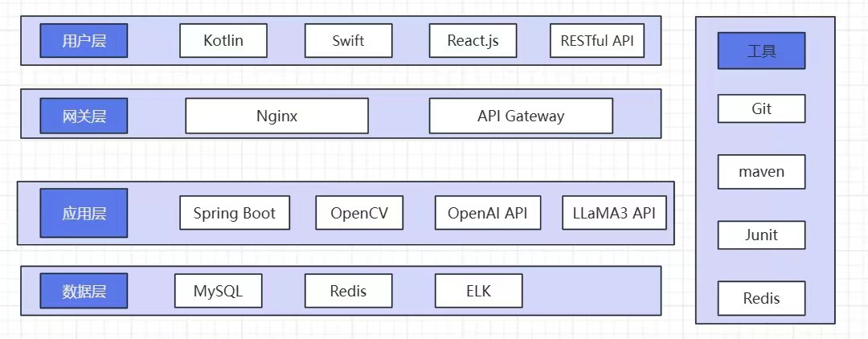

图2-2 技术架构设计图

## 2.2 功能设计

### 2.2.1 用户管理

在健身管理系统中，涉及到的相关业务人员不止一个，对应的业务人员要能完成指定的任务，同时又不可以干涉不属于他能管理的业务。因此，系统需要具备用户管理功能，使得系统管理员不仅可以方便管理这些用户的基本信息，还可以清晰地为用户分配其角色，使得用户仅能完成自己应该完成的业务功能。

用户管理包括了对用户的增、删、改、查操作。下面以修改用户权限为例，绘制活动图。

**用户管理功能描述**

#### 1.新增用户

* 1. **功能描述**：系统管理员可以新增用户，录入用户的基本信息，并分配初始角色。
  2. **操作步骤**：
     1. 系统管理员登录系统。
     2. 进入用户管理页面。
     3. 点击“新增用户”按钮。
     4. 填写用户基本信息（用户名、邮箱、角色等）。
     5. 点击“保存”按钮。
     6. 系统将新用户信息保存到数据库中，并返回操作成功提示。

#### 2.删除用户

* 1. **功能描述**：系统管理员可以删除用户，移除用户的所有信息。
  2. **操作步骤**：
     1. 系统管理员登录系统。
     2. 进入用户管理页面。
     3. 选择要删除的用户。
     4. 点击“删除用户”按钮。
     5. 确认删除操作。
     6. 系统将用户信息从数据库中删除，并返回操作成功提示。

#### 3.修改用户

* 1. **功能描述**：系统管理员可以修改用户信息，包括用户名、邮箱和角色。
  2. **操作步骤**：
     1. 系统管理员登录系统。
     2. 进入用户管理页面。
     3. 选择要修改的用户。
     4. 点击“修改用户”按钮。
     5. 修改用户的基本信息。
     6. 点击“保存”按钮。
     7. 系统将修改后的用户信息保存到数据库中，并返回操作成功提示。

#### 4.查询用户

* 1. **功能描述**：系统管理员可以查询用户信息，查看用户的基本信息和角色分配情况。
  2. **操作步骤**：
     1. 系统管理员登录系统。
     2. 进入用户管理页面。
     3. 在查询条件框中输入查询条件（如用户名、邮箱等）。
     4. 点击“查询”按钮。
     5. 系统将符合查询条件的用户信息显示在页面上。

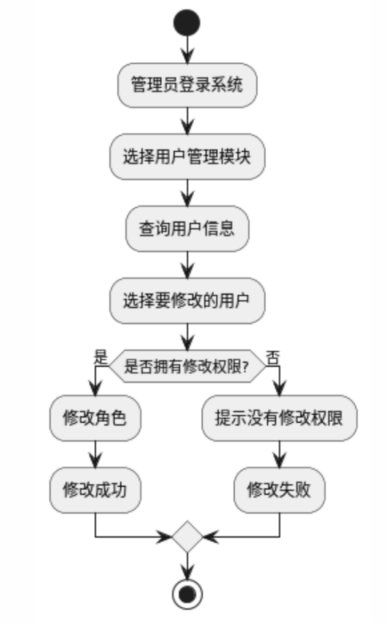

图2-3 用户角色分配活动图

### 2.2.2 健身计划管理

健身计划管理模块允许用户和管理员创建、修改、删除和查询健身计划。每个操作都需要详细的功能描述和对应的活动图。

**健身计划管理功能描述**

#### 1.新增健身计划

* 1. **功能描述**：用户或管理员可以新增健身计划，录入计划的详细信息。
  2. **操作步骤**：
     1. 用户或管理员登录系统。
     2. 进入健身计划管理页面。
     3. 点击“新增健身计划”按钮。
     4. 填写健身计划的详细信息（如计划名称、目标、开始日期、结束日期等）。
     5. 点击“保存”按钮。
     6. 系统将新健身计划信息保存到数据库中，并返回操作成功提示。

#### 2.删除健身计划

* 1. **功能描述**：用户或管理员可以删除健身计划，移除计划的所有信息。
  2. **操作步骤**：
     1. 用户或管理员登录系统。
     2. 进入健身计划管理页面。
     3. 选择要删除的健身计划。
     4. 点击“删除健身计划”按钮。
     5. 确认删除操作。
     6. 系统将健身计划信息从数据库中删除，并返回操作成功提示。

#### 3.修改健身计划

* 1. **功能描述**：用户或管理员可以修改健身计划信息，包括计划名称、目标和日期等。
  2. **操作步骤**：
     1. 用户或管理员登录系统。
     2. 进入健身计划管理页面。
     3. 选择要修改的健身计划。
     4. 点击“修改健身计划”按钮。
     5. 修改健身计划的详细信息。
     6. 点击“保存”按钮。
     7. 系统将修改后的健身计划信息保存到数据库中，并返回操作成功提示。

#### 4.查询健身计划

* 1. **功能描述**：用户或管理员可以查询健身计划信息，查看计划的详细信息。
  2. **操作步骤**：
     1. 用户或管理员登录系统。
     2. 进入健身计划管理页面。
     3. 在查询条件框中输入查询条件（如计划名称、日期等）。
     4. 点击“查询”按钮。
     5. 系统将符合查询条件的健身计划信息显示在页面上。

## 2.3 数据库设计

### 2.3.1 概念模型



图2-4 E-R图

· **系统管理员与用户**：系统管理员可以管理多个用户，用户也可以被多个系统管理员管理。

· **用户与角色**：一个用户可以拥有多个角色，但一个角色只能被一个用户拥有。

· **用户与健身计划**：用户可以管理多个健身计划，健身计划也可以由多个用户管理。

· **健身计划与健身信息**：一个健身计划可以包含多个健身信息记录，但一个健身信息记录只能属于一个健身计划。

· **健身计划与用户**：用户可以参与多个健身计划，健身计划也可以有多个用户参与。

· **健身信息与用户**：一个健身信息记录可以由多个用户记录，一个用户也可以记录多个健身信息。

· **健身信息与管理员**：管理员可以监控多个健身信息记录，但一个健身信息记录只能由一个管理员监控。

· **用户与健身信息**：用户可以对应多个健身信息记录，健身信息记录也可以对应多个用户。

### 2.3.2 逻辑模型

数据库逻辑结构的设计通过数据库表来体现，系统中数据库表的设计决定了系统的拓展性、维护性等。该健身管理系统的逻辑模型如下图所示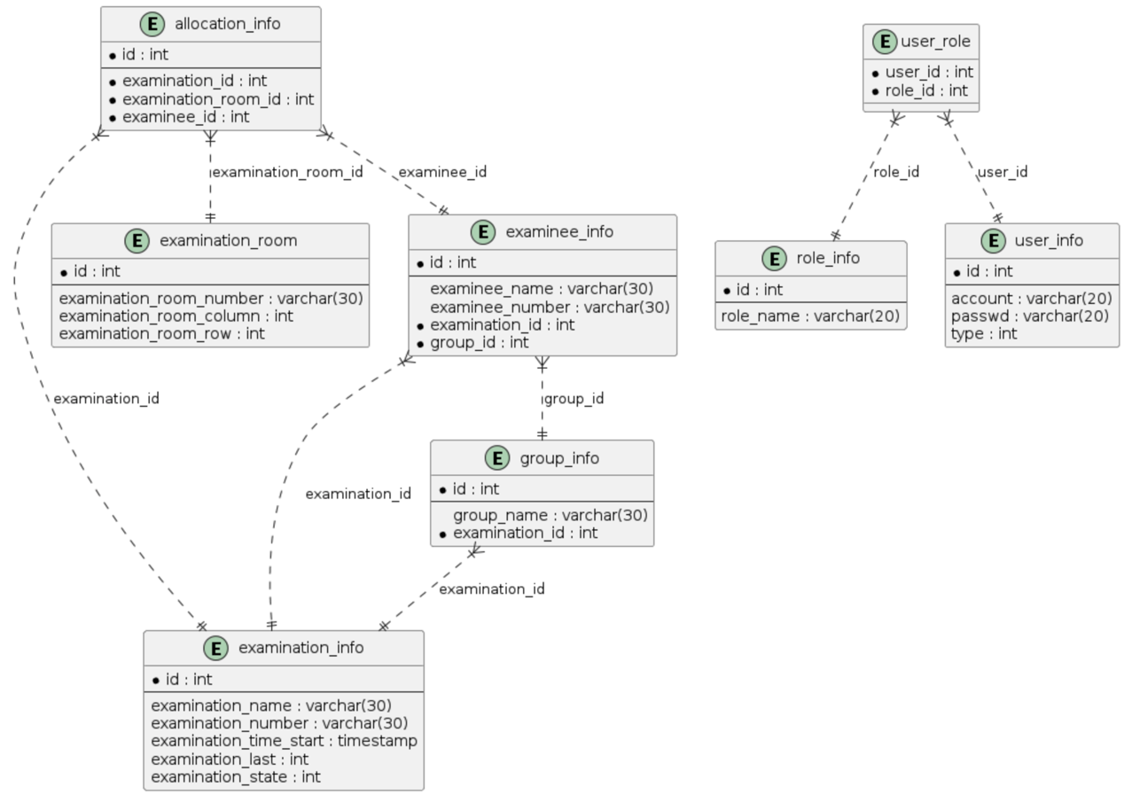：

图2-5 逻辑模型图

（1）用户信息表的主要字段包括用户ID、用户名、用户邮箱等字段

表2-1 用户信息表

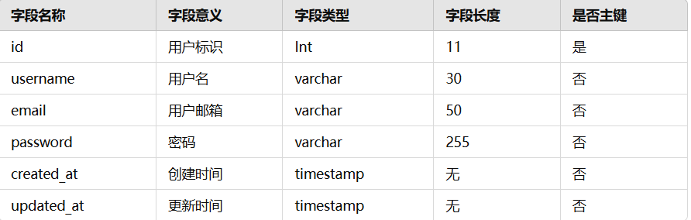

1. 角色信息表主要字段包括角色ID、角色名称等字段

表2-2 角色信息表

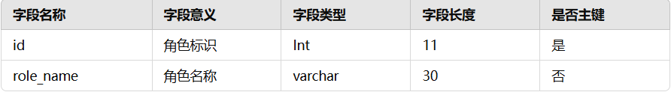

1. 健身计划表主要字段包括健身计划ID、计划名称、计划内容等字段

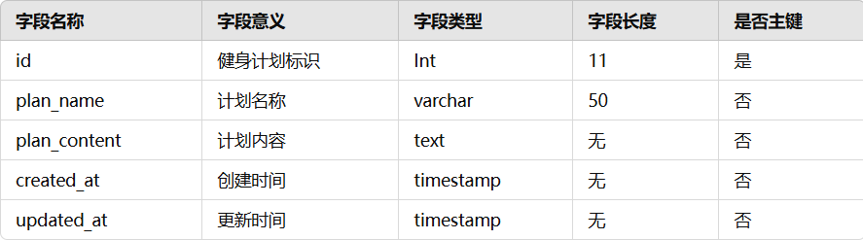表2-3健身计划表

1. 健身信息表主要字段包括健身信息ID、用户ID、健身计划ID、健身数据等字段

表2-4 健身信息表

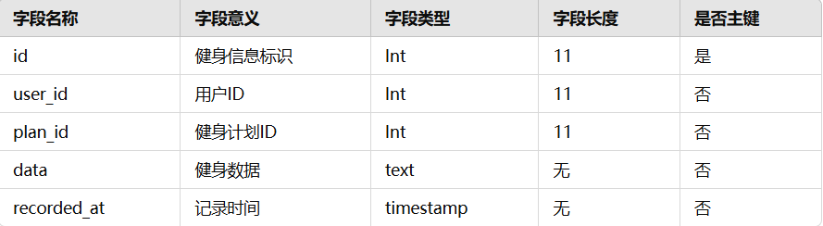

1. 系统管理员表主要字段包括管理员ID、管理员姓名、管理员邮箱等字段

表2-5 系统管理员表

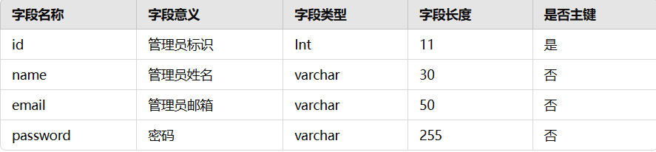

### 2.3.3 物理模型

#### 以下是健身计划表的SQL语句：

|  |
| --- |
| CREATE TABLE user_roles (  user_id INT(11) NOT NULL,  role_id INT(11) NOT NULL,  PRIMARY KEY (user_id, role_id),  FOREIGN KEY (user_id) REFERENCES users(id),  FOREIGN KEY (role_id) REFERENCES roles(id)  ) ENGINE=InnoDB DEFAULT CHARSET=utf8mb4; |

## 2.4 接口设计

### 2.3.1 整体接口设计

表2-2健身管理接口表

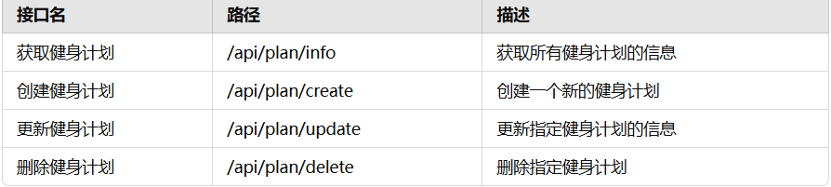

表2-3用户管理接口表

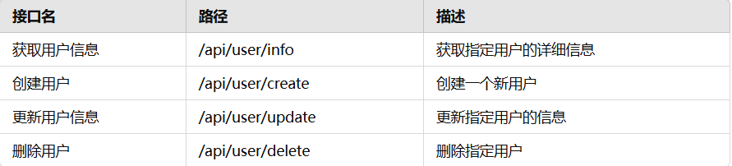

表2-4 健身信息接口表

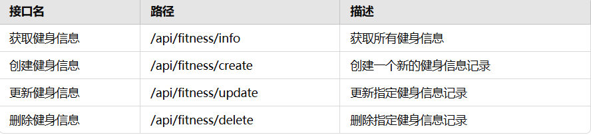

表2-5 角色管理接口表

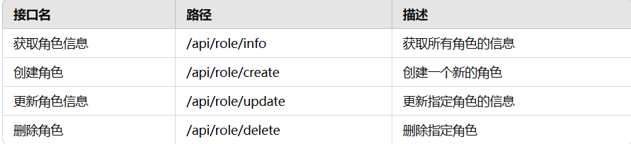

表2-6 系统管理员接口表

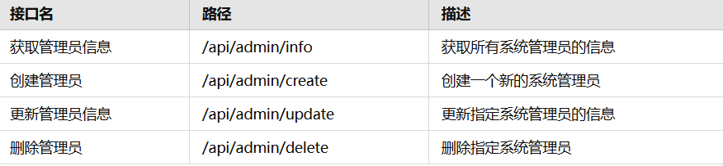

### 2.3.2 接口详细设计

#### 1. 用户管理

1）获取用户信息

表2-7接口描述表

| 关键词 | 内容 |
| --- | --- |
| Path | /api/user/info |
| Method | GET |
| 描述 | 获取指定用户的详细信息。 |

表2-8参数表



表2-9返回数据表

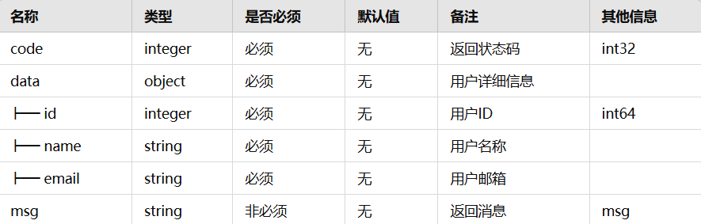

#### 2. 创建用户

表2-10 接口描述表

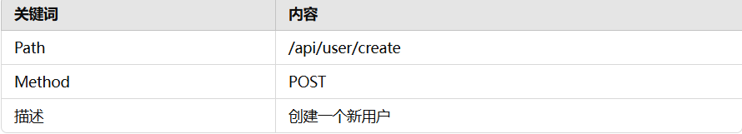

表2-11 参数表

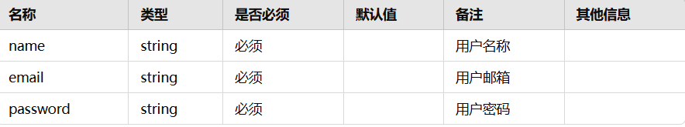

表2-12 返回数据表

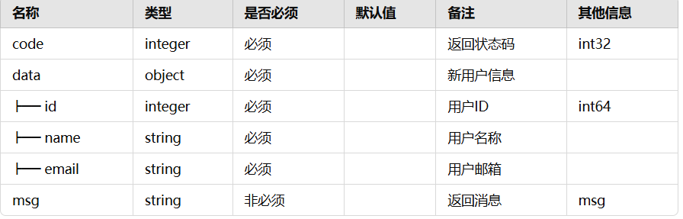

#### 3. 更新用户信息

表2-13 接口描述表

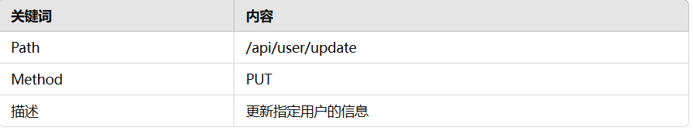

表2-14 参数表

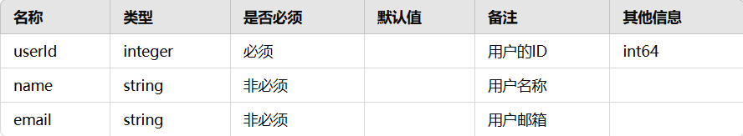

表2-15 返回数据表

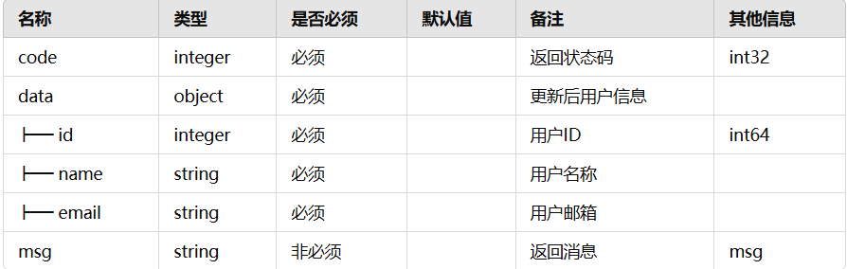

#### 4. 删除用户

表2-16 接口描述表

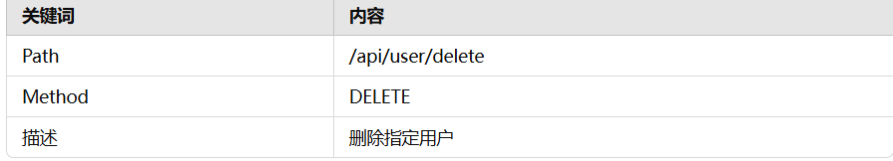

表2-17 参数表



表2-18 返回数据表

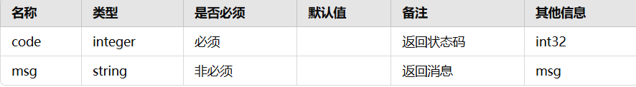

# 第3章 系统测试

## 3.1 测试范围

测试范围涵盖了整个健身房管理系统的各个模块，以确保系统功能的全面性、稳定性和可靠性。测试将包括以下主要模块：

1. **用户管理**：包括用户信息的增删改查功能及用户权限的维护和管理。验证用户的创建、修改、删除和检索功能，以及用户权限设置和控制。
2. **角色管理**：包括角色的创建、修改、删除及权限设置和验证。确保角色管理功能的有效性。
3. **健身计划管理**：包括健身计划的创建、修改、删除及分配给用户。验证健身计划的管理功能及其与用户的关联关系。
4. **健身信息管理**：包括健身记录的录入、修改和查看功能。确保健身信息的准确记录和有效管理。
5. **系统管理员功能**：验证系统管理员对用户和健身计划的管理权限，包括用户权限控制和健身计划监控功能。
6. **权限控制**：确保各个用户和管理员能够访问和操作他们被授权的功能模块。

主要采用的测试方法包括：

1. **功能测试**：验证每个功能模块的基本功能是否按预期工作。
2. **边界测试**：测试系统在各种边界条件下的表现，如最大输入、最小输入和异常输入。

## 3.2 测试用例

### 3.2.1 健身计划管理测试

健身计划管理模块测试包括，健身计划的创建、修改、删除及分配给用户的功能。健身计划管理是系统的核心功能之一，因此要确保健身计划操作的正确性。下面将从这些功能对其进行测试。

在健身计划管理模块中填写健身计划的信息，完成填写信息后，点击录入，系统会处理其信息，并给出提示信息，只有当输入的信息符合要求时，才会将信息更新到数据库中。健身计划管理测试用例表如表3-3所示。

表3-3 健身计划管理测试用例表

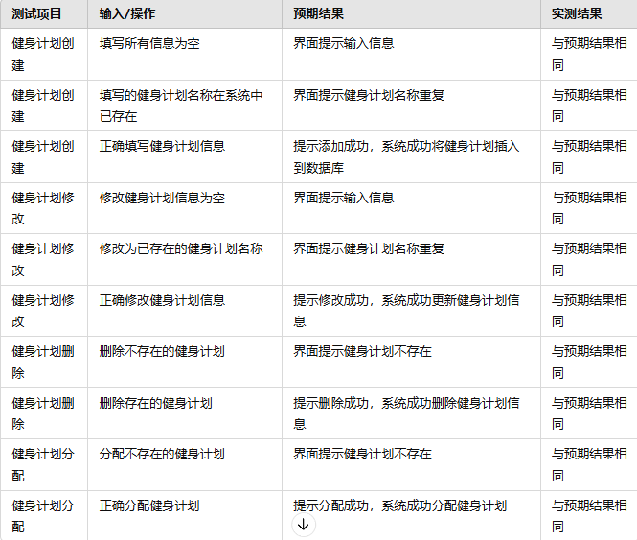

### 3.2.2 系统管理员功能测试

系统管理员功能测试包括对用户和健身计划的管理权限，确保系统管理员能够有效地管理用户和健身计划。下面将从这些功能对其进行测试。

表3-5 系统管理员功能测试用例表

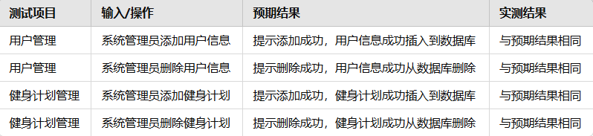

### 3.2.3 权限控制测试

权限控制测试包括验证用户和管理员的权限设置和功能限制，确保用户和管理员只能操作被授权的功能。下面将从这些功能对其进行测试。

表3-6 权限控制测试用例表

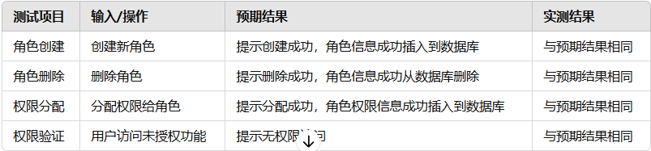

# 第4章 总结

经过本次《企业级应用开发》课程的学习，我深入掌握了前端设计、后端开发、数据库设计与管理、系统集成等全栈开发的相关知识与技能。此次开发健身房管理系统的实践，让我在理论知识与实际应用之间建立了紧密的联系，不仅提升了我的技术水平，也增强了我对项目管理、团队协作以及系统设计与实施的综合能力。在项目开发的过程中，我首先对健身房管理系统进行了需求分析和系统设计。通过对用户管理、角色管理、健身计划管理、健身信息管理、权限控制等功能模块的细化分析，明确了系统的功能需求与架构设计。这一阶段的工作使我理解了需求分析在项目开发中的重要性，并培养了我全面、细致的分析与设计能力。

在项目开发的过程中，我深刻体会到团队协作的重要性。项目的顺利完成离不开团队成员之间的紧密配合与协作。通过分工合作与有效沟通，我们共同解决了开发过程中遇到的各种问题，确保了项目的按时、高质量完成。这一过程中，我不仅提升了团队协作与项目管理能力，也增强了对团队合作精神的认识与理解。

总的来说，通过健身房管理系统的开发实践，我不仅将所学的理论知识应用于实际项目中，也进一步提升了全栈开发的综合能力。此次项目实践让我深刻理解了系统开发的全过程，从需求分析、系统设计、前端开发、后端实现、数据库设计与管理、系统集成与测试等环节，每一步都需要细致入微、严谨认真。同时，通过与团队成员的密切合作，我体会到了团队协作的重要性与力量。今后，我将继续努力学习与实践，不断提升自己的技术水平与综合能力，为成为一名优秀的全栈开发工程师而不断奋斗。

附件：答辩纪录

**《软件系统设计》课程答辩记录**

|  |  |  |  |  |  |
| --- | --- | --- | --- | --- | --- |
| 专业班级 | 计科2104 | 姓名 | 夏孟雨 | 学号 | 21851021 |
| 答辩时间 | 2024-06-25 9：00-10：50 | | 答辩地点 | 思源楼334 | |
| 答辩题目 | 健身智囊助手 | | | | |
| 答辩老师 | 田晋坤 | | | | |
| 提问及答辩记录：  前端数据怎么发到后端去的？  前端通过Streamlit构建用户界面，Streamlit应用使用POST请求来发送数据到后端。用户可以在这里输入健身计划的名称和描述。当用户点击“创建计划”按钮时，前端会发送一个POST请求到后端，将用户输入的数据传递给后端。  后端拿到数据的时候，用的哪个promote生成？  拿到数据后使用的是Llama3 8b的模型生成健身计划。通过生成一个**prompt**并发送给Llama模型完成。具体来说，后端从前端接收数据后，会构建一个带有用户信息和计划名称的**prompt**，然后将其发送给Llama模型以生成健身计划内容。 | | | | | |